אם 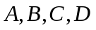 הן קבוצות המקיימות:
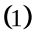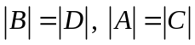
אז 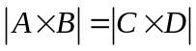.

הוכחה:
יהיו 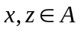, 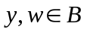.
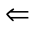 קיימות פונקציות, 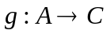, 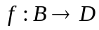 , כך ש 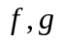 חח"ע ועל.
תהי 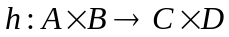 כך ש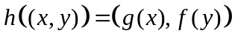.

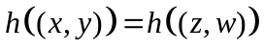 (הגדרת ) 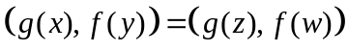 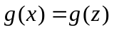, 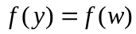 ( חח"ע) , 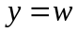 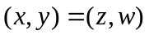 ולכן חח"ע.

יהי 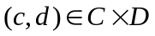 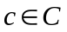, 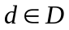 ( על) קיימים 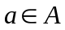, 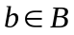 כך ש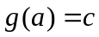, 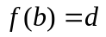 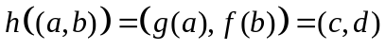 ולכן על.

הוכחנו שקיימת פונקציה חח"ע מ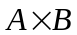 על 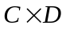 ולכן .

